Министерство образования Республики Беларусь
Учреждение образования
БЕЛОРУССКИЙ ГОСУДАРСТВЕННЫЙ УНИВЕРСИТЕТ
ИНФОРМАТИКИ И РАДИОЭЛЕКТРОНИКИ

Факультет компьютерных систем и сетей
Кафедра программного обеспечения информационных технологий
Дисциплина: Основы алгоритмизации и программирования (ОАиП)

ОТЧЕТ
по лабораторной работе №1

Тема работы: Действия над матрицами

Выполнил
студент: гр. 151004 Иванов И.И.

Проверил: Фадеева Е.П.

Минск 2022
содержание
1 Постановка задачи 3
2 Описание алгоритмов решения задачи 4
3 Структура данных 5
3.1 Структура данных программы 5
3.2 Структура данных алгоритма MulM 5
3.3 Структура данных алгоритма Disp 5
3.4 Структура данных алгоритма SumM 6
3.5 Структура данных алгоритма MulN 6
4 Схема алгоритма решения задачи по ГОСТ 19.701-90 8
4.1 Схема алгоритма решения задачи 8
4.2 Схема алгоритма Disp 9
4.3 Схема алгоритма SumM 10
4.4 Схема алгоритма MulN 11
4.5 Схема алгоритма MulM 12
5 Результаты расчетов 13
Приложение А 14
Приложение Б 17

Постановка задачи
Даны матрицы A и B размерности 3×3. Вычислить выражение:

2*A + 3*B*(A*B-2*A), где

А= 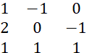 В= 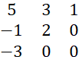

Использовать процедуры без глобальных параметров.

Описание алгоритмов решения задачи
Таблица 1 – Описание алгоритмов решения задачи
№  п.п | Наименование алгоритма | Назначение алгоритма | Формальные параметры | Предполагаемый тип реализации
1. | Основной алгоритм | Вызывает следующие подпрограммы:  Disp, MulN,  MulM, SumM
3. | MulM(M1,  M2) | Умножает матрицы M1 и M2 с последующим возвращением результата | M1, M2 – получает защищённое значение от фактического параметра | Функция
4. | Disp(M) | Выводит на экран матрицу M с последующим возвращением результата | M – получает защищённое значение от фактического параметра | Функция
5. | SumM(M1,  M2, IsPlus) | Вычисляет сумму (разность, если IsPlus = false) двух матриц M1 и M2 с последующим возвращением результата | M1, M2, IsPlus – получает защищённое значение от фактического параметра | Функция
6. | MulN(M, N) | Умножает матрицу Matr на число Num с последующим возвращением результата | M, N - получает защищённое значение от фактического параметра | Функция

Структура данных

Структура данных программы
Таблица 2 – Структура данных
Элементы данных | Рекомендуемый тип | Назначение
А | TMatrix | Основная вводимая матрица
B | TMatrix | Основная вводимая матрица
C1, C2, C3, C4, C5, C6, C7 | TMatrix | Матрицы для промежуточных значений

Структура данных алгоритма MulM
Таблица 3 – Структура данных алгоритма MulM(const M1:TMatrix; const M2:TMatrix): TMatrix
Элементы данных | Рекомендуемый тип | Назначение | Тип параметра
M1 | TMatrix | Матрица | Формальный
M2 | TMatrix | Матрица | Формальный
I | Integer | Параметр цикла. Значение строки матрицы | Локальный
J | Integer | Параметр цикла. Значение столбца матрицы | Локальный

Структура данных алгоритма Disp
Таблица 4 – Структура данных алгоритма Disp(const M:TMatrix)
Элементы данных | Рекомендуемый тип | Назначение | Тип параметра
M | TMatrix | Матрица | Формальный
I | Integer | Параметр цикла. Значение строки матрицы | Локальный

Продолжение Таблицы 4
Элементы данных | Рекомендуемый тип | Назначение | Тип параметра
J | Integer | Параметр цикла. Значение столбца матрицы | Локальный

Структура данных алгоритма SumM
Таблица 5 – Структура данных алгоритма SumM(const M1:TMatrix; const M2:TMatrix; const IsPlus: Boolean): TMatrix
Элементы данных | Рекомендуемый тип | Назначение | Тип параметра
M1 | TMatrix | Матрица | Формальный
M2 | TMatrix | Матрица | Формальный
IsPlus | Boolean | Выбор, что делать: вычитание или сложение | Формальный
I | Integer | Параметр цикла. Значение строки матрицы | Локальный
J | Integer | Параметр цикла. Значение столбца матрицы | Локальный

Структура данных алгоритма MulN
Таблица 6 – Структура данных алгоритма MulN (const M:TMatrix; const N:Real): TMatrix
Элементы данных | Рекомендуемый тип | Назначение | Тип параметра
N | Real | Число, на которое умножается матрица | Формальный
M | TMatrix | Матрица | Формальный
I | Integer | Параметр цикла. Значение строки матрицы | Локальный

Продолжение Таблицы 6
Элементы данных | Рекомендуемый тип | Назначение | Тип параметра
J | Integer | Параметр цикла. Значение столбца матрицы | Локальный

Схема алгоритма решения задачи по ГОСТ 19.701-90

Схема алгоритма решения задачи
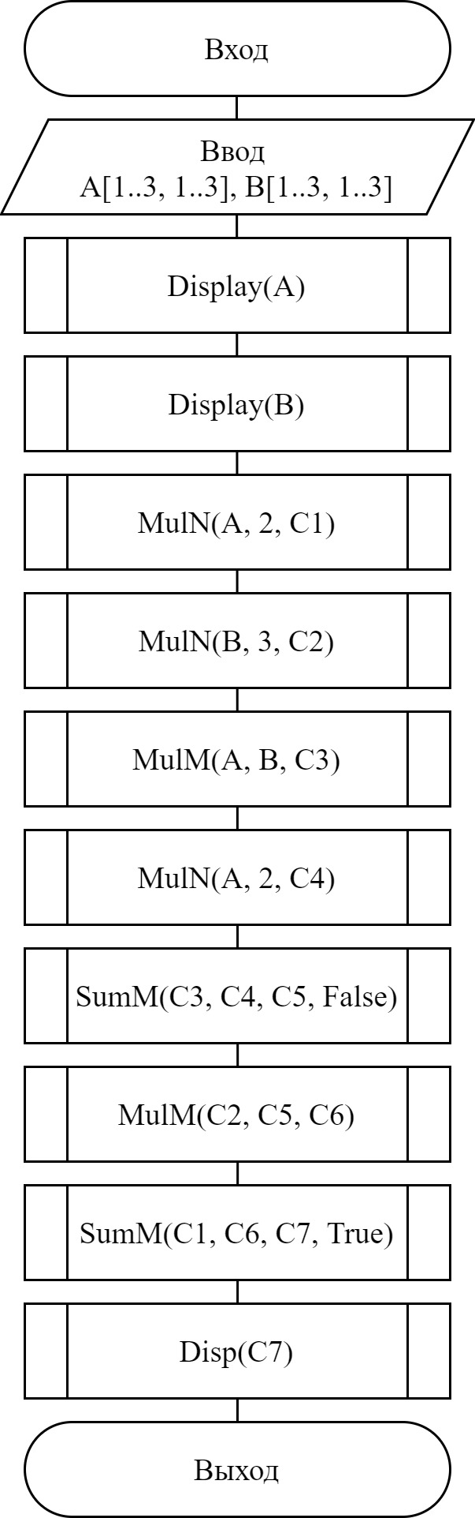
Рисунок 1 – Схема алгоритма решения задачи

Схема алгоритма Disp
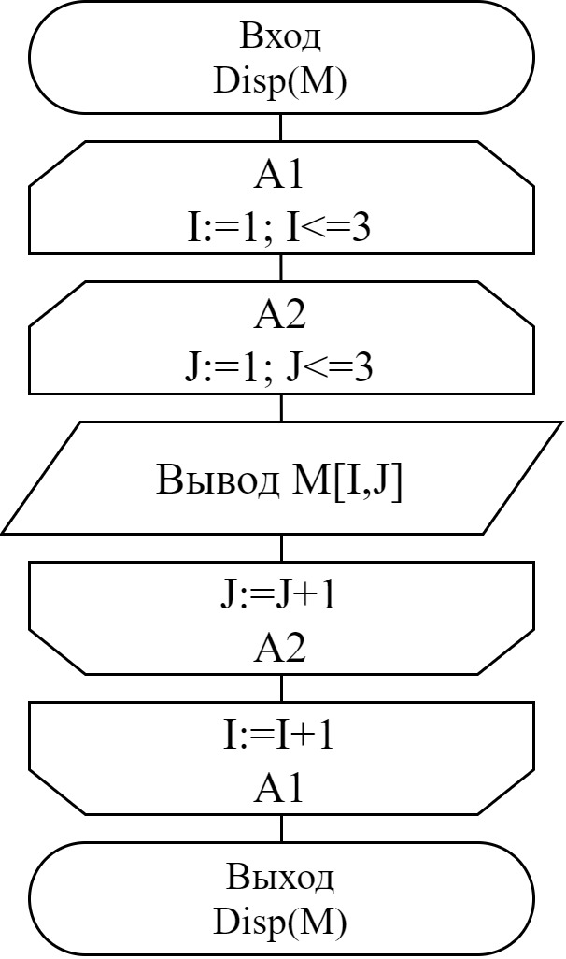
Рисунок 2 – Схема алгоритма Disp

Схема алгоритма SumM
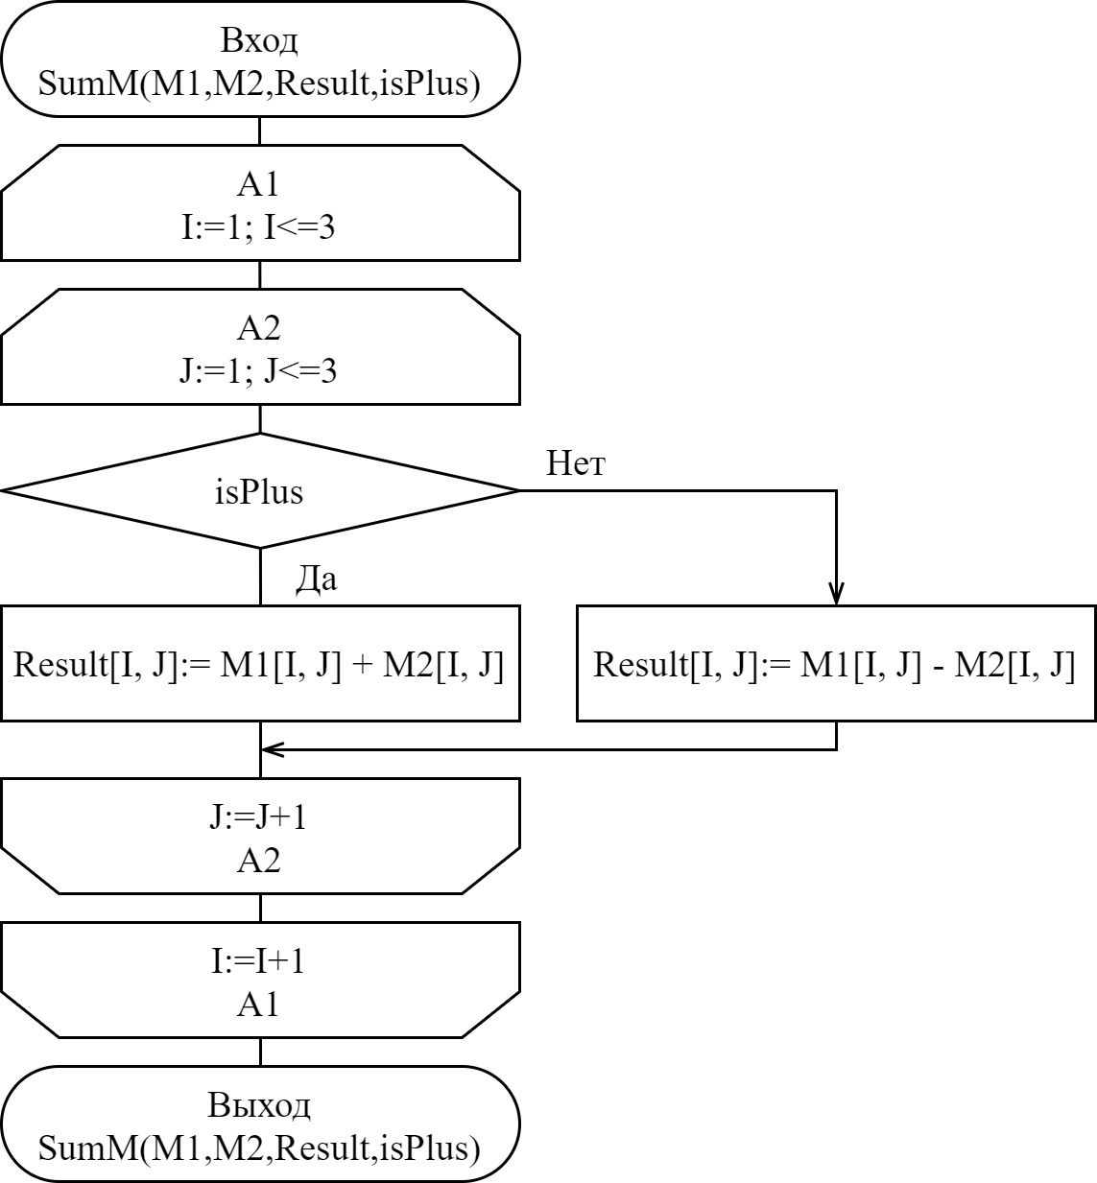
Рисунок 3 – Схема алгоритма SumM

Схема алгоритма MulN
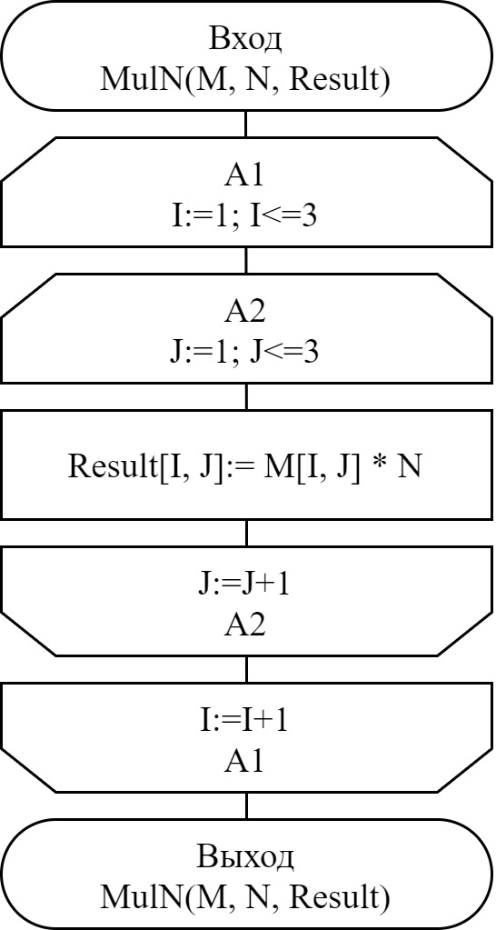
Рисунок 4 – Схема алгоритма MulN

Схема алгоритма MulM
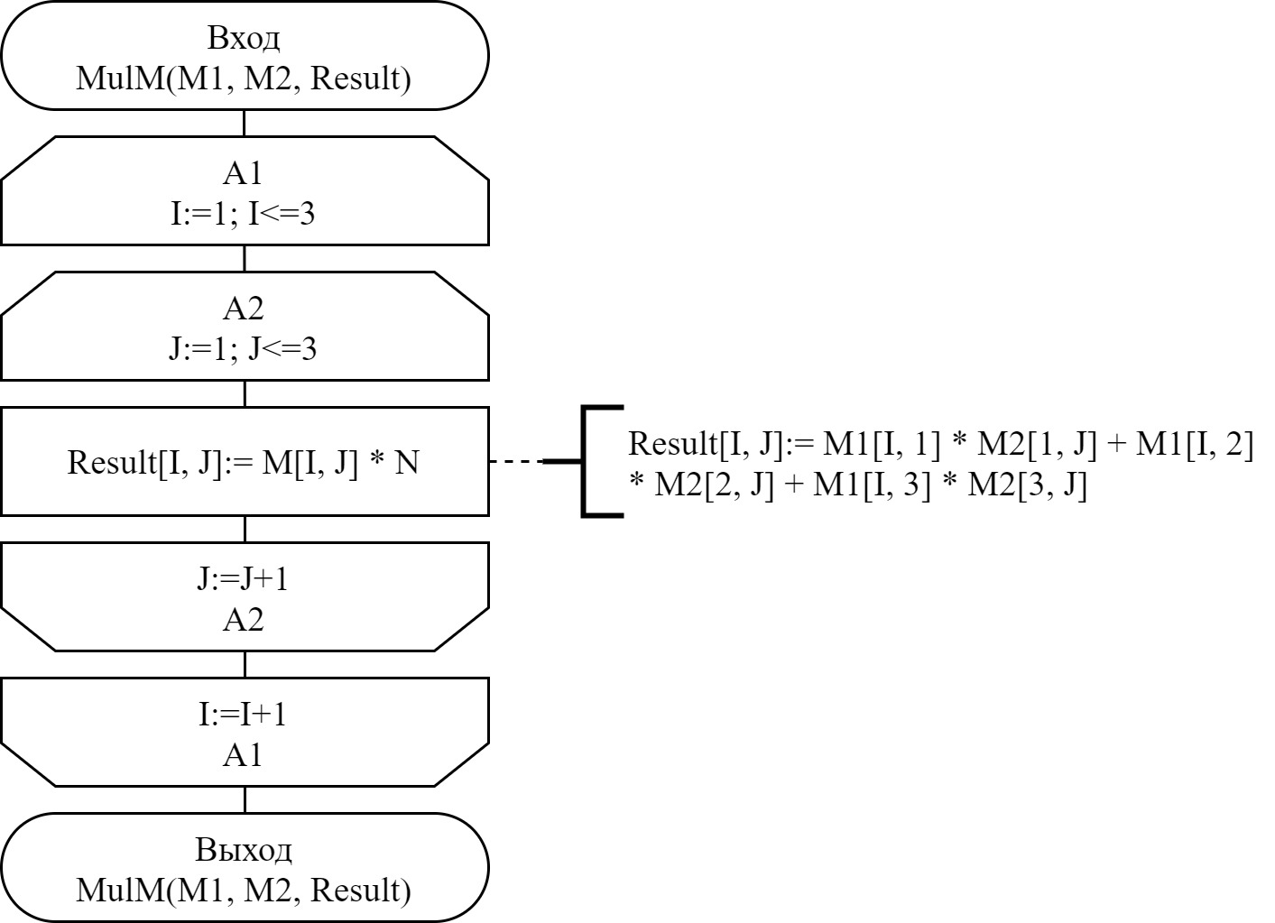
Рисунок 5 – Схема алгоритма MulM

Результаты расчетов
Вследствие результатов программы на экран выводятся следующие результаты расчетов:

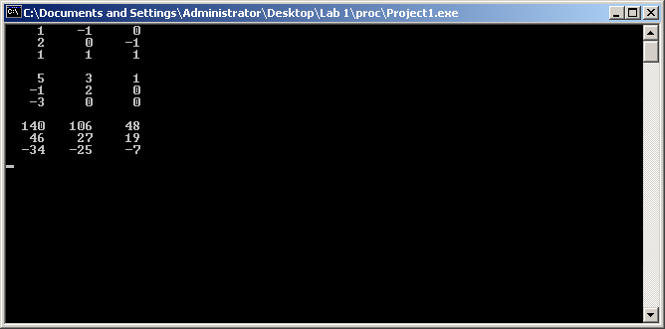

Рисунок 6 – Результаты расчетов

Приложение А
(обязательное)
Исходный код программы (постановка 1)

Program Lab1F;
{Operations with matrix exps}

//Use app
{$APPTYPE CONSOLE}

//Declare modules
Uses
SysUtils;

//Declare types
Type
TMatrix = Array[1..3, 1..3] Of Real;
//TMatrix - matrix for using in subprograms

//Declare vars
Var
A:TMatrix = ((1, -1, 0), (2, 0, -1), (1, 1, 1));
B:TMatrix = ((5, 3, 1), (-1, 2, 0), (-3, 0, 0));
C1, C2, C3, C4, C5, C6, C7:TMatrix;
//I, J - loop params
//A, B - start matrixs
//C - result matrixs

//This func calculates Matrix * Number
Function MulN(const M:TMatrix; const N:Real):TMatrix;
Var
I, J:Integer;
//I, J - loop params

Begin

//Mulle every cell of matrix
For I:= 1 To 3 Do
For J:= 1 To 3 Do
Result[I, J]:= M[I, J] * N;
End;

//This func calculates Matrix + Matrix
Function SumM(const M1:TMatrix; const M2:TMatrix; const IsPlus: Boolean):TMatrix;
Var
I, J:Integer;
//I, J - loop params

Begin

//Sum every cell with every cell of matrix
For I:= 1 To 3 Do
For J:= 1 To 3 Do
Begin
if IsPlus then
Result[I, J]:= M1[I, J] + M2[I, J]
else
Result[I, J]:= M1[I, J] - M2[I, J];
End;
End;

//This func calculates Matrix * Matrix
Function MulM(const M1:TMatrix; const M2:TMatrix):TMatrix;
Var
I, J:Integer;
//I, J - loop params

Begin

//Sum every line with every column of matrix
For I:= 1 To 3 Do
For J:= 1 To 3 Do
Result[I, J]:= M1[I, 1] * M2[1, J] + M1[I, 2] * M2[2, J] + M1[I, 3] * M2[3, J];
End;

//This func shows formatted matrix
Function Disp(const M:TMatrix):TMatrix;
Var
I, J:Integer;
//I, J - loop params

Begin

//Display lines with spacing
For I:= 1 To 3 Do
Begin
For J:= 1 To 3 Do
Write(FloatToStr(M[I, J]):5, ' ');
Writeln;
End;
End;

Begin
Disp(A);
Writeln;
Disp(B);
Writeln;
C1:=MulN(A, 2);
C2:=MulN(B, 3);
C3:=MulM(A, B);
C4:=MulN(A, 2);
C5:=SumM(C3, C4, False);
C6:=MulM(C2, C5);
C7:=SumM(C1, C6, True);
Disp(C7);
Readln;
End.

Приложение Б
(обязательное)
Тестовые наборы

Тестовая ситуация: верно ли программа выполняет операции над двумя матрицами.
Результат программы

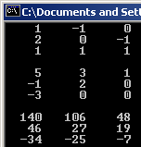

Результат в MathCad

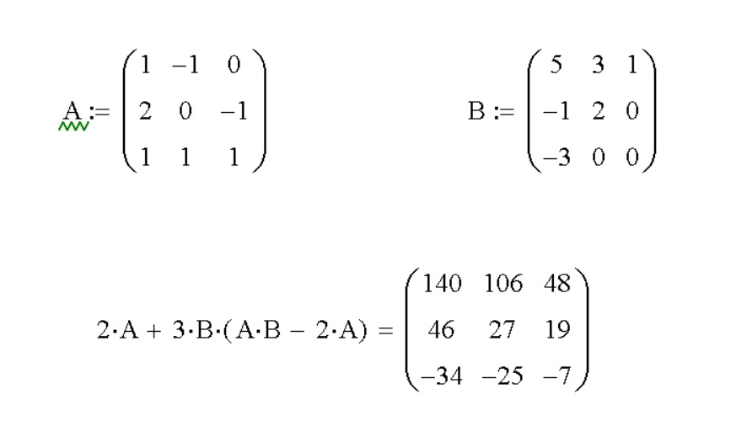

Очевидно, что результаты написанной программы совпадают с проверкой в MathCad.

